ASSUNTO:. INDICO PARA QUE O DEPARTAMENTO COMPETENTE REALIZE LIMPEZA E CONSTRUÇÃO DE PASSEIO PÚBLICO DA RUA VEREADOR ANTÔNIO CARLOS DE OLIVEIRA NO PARQUE DO ESTADO II.

DESPACHO

SALA DAS SESSÕES ____/____/_____

PRESIDENTE DA MESA

INDICAÇÃO Nº , DE 2015

SENHOR PRESIDENTE,
SENHORES VEREADORES,

INDICO ao Exmo Senhor Prefeito Municipal para que junto ao Departamento competente realize limpeza e construção de passeio público da Rua vereador Antônio Carlos de Oliveira no Parque do Estado II.

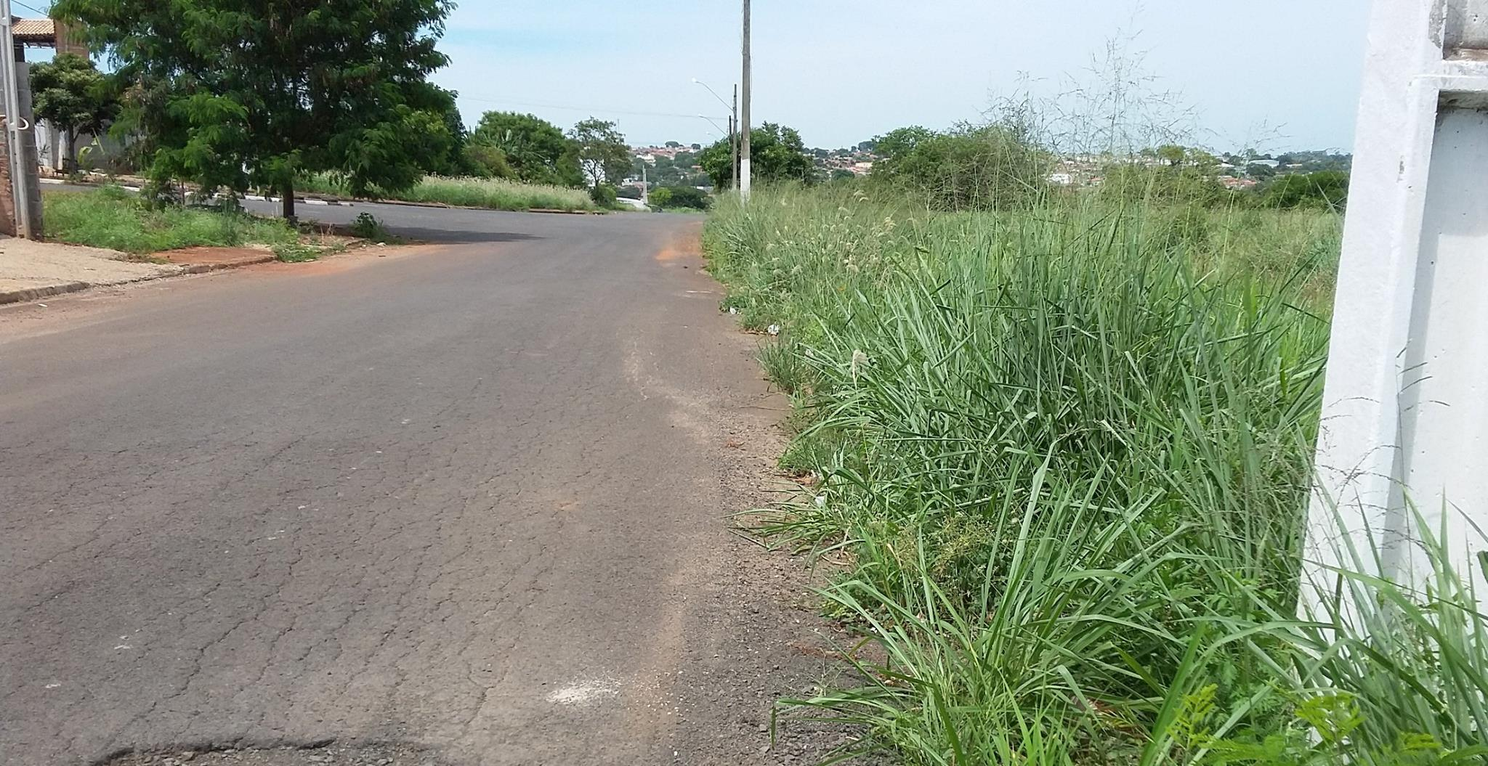

SALA DAS SESSÕES “VEREADOR SANTO RÓTOLLI”, aos 13 de novembro de 2015

VEREADOR LUIS ROBERTO TAVARES

